«Как мы зиму провожали и весну встречали»
(Сценарий праздника Масленицы в детском саду)

Воспитатель 2 младшей группы ГБДОУ д/с № 110 Выборгского района:
Коптева Елена Александровна.

3.03.2014 г

Используемые технологии:
- Игровая;
- Мнемотехническая;
- Здоровьесберегающая:
- Коммуникативная (дискуссионная - поиск истины через обсуждения)

Интеграция образовательных областей:
- Познавательное развитие;
- Социально-коммуникативное развитие;
- Речевое развитие;
- Художественно-эстетическое развитие;
- Физическое развитие.

Цель:
Приобщать детей к русским традициям, родной культуре.

Задачи:
- познакомить с народным праздником Масленица, её значением, символами, традициями;
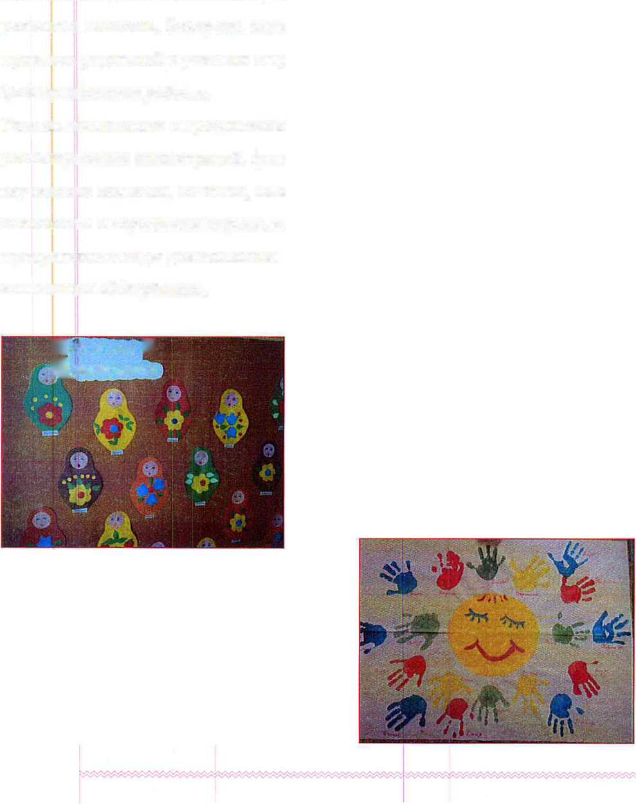
- познакомить с народными играми, учить в них играть, соблюдая правила;
- познакомить детей с потешками, закличками, помочь детям их запомнить;
- развивать ловкость, быстроту, внимание;
- привлечь родителей к участию в празднике.
Предварительная работа.
- Рассказ воспитателя о праздновании масленицы в старину;
- рассматривание иллюстраций, фотографий;
- заучивание закличек, потешек, песенок;
- знакомство с народными играми, хороводами;
- продуктивные виды деятельности: аппликация «Матрёшки»,

- Лепка «Блинчики»
- Рисование «Солнышко-вёдрышко»

Праздник Масленицы
Появляются скоморохи:
1 ск. Здравствуйте, ребята дорогие, маленькие и большие!
2 ск. Здравствуйте, гости, милости просим!
3 ск. Уж ты, зимушка-зима, всё крутила, всё мела-примораживала!
1 ск. Полно зимушке зимовати, пора матушке весне наступати.
2 ск. Собирайся, народ!
В гости масленица ждёт!
Мы зовём к себе тех,
Кто любит веселье и смех.
Ждут вас игры, забавы и шутки,
Скучать не дадут ни минутки,
Масленицу широкую открываем,
Веселье начинаем!
3 ск. Ой, да масленица во двор въезжает!
Да широкая на двор въезжает!
Выезжает сударыня-барыня Масленица На наш широкий двор пировать!
1 ск. Масленица, иди поскорее!
Ребятишки тут как тут,
На дворе давненько ждут!
2 ск. Выносит чучело масленицы во двор:
Маслена неделя В Петербург прилетела,
На пенёчек села,
Оладышек съела,
Другим закусила,
На гулянье поспешила.
3 ск. Дорогая наша Масленица, Авдотья Изотьевна!
Дуня белая, Дуня румяная,
Коса длинная трёхаршинная!
Лента алая, двухполтинная,
Платок красненький новомодненький!
1ск. Масленица-кривошейка,
Встречаем тебя хорошенько,
С блинами, с каравайцами, с вареничками!
2ск. Чтобы зиму нам прогнать, надо силой обладать.
Зек. Сейчас ребята силой, быстротой, ловкостью померяются, и мы увидим, сможем ли мы зиму прогнать, солнце красное призвать, лёд и снег растопить, ручьи весенние запустить.
Далее мероприятие проводится в форме игры по станциям. Каждая группа
получает маршрутный лист, в котором указывается порядок прохождения
станций:
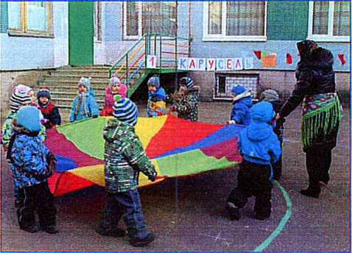
1. «Карусель»
Еле-еле, еле-еле
Завертелись карусели,
А потом, потом, потом
Всё бегом, бегом, бегом.
Тише, тише, не спешите,
Карусель остановите.
Раз-два, раз-два,
Вот и кончилась игра
2. «Воронок»
Ой, ребята! Та-ра-ра!
На горе стоит гора!
А на той горе дубок,
А на дубе воронок.
Ворон в красных сапогах,
Позолоченных серьгах.
Чёрный ворон на дубу,
Он играет во трубу.
Труба точеная, позолоченная,
Труба ладная, песня складная.
Ворон, ворон, воронок!
Красный шитый сапожок,
Ты нам дудочку отдай, вместе с нами поиграй!
А кому её отдать?
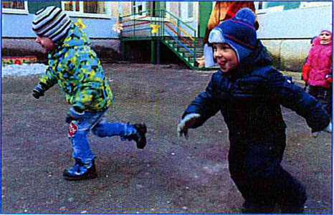
Это сложно отгадать. Чьи быстрее ножки бегут по дорожке
Раз, два, три - беги!
3. «Горелки»
Гори, гори ясно,
Чтобы не погасло.
Глянь на небо, птички летят,
Колокольчики звенят!
4.«Блинная»
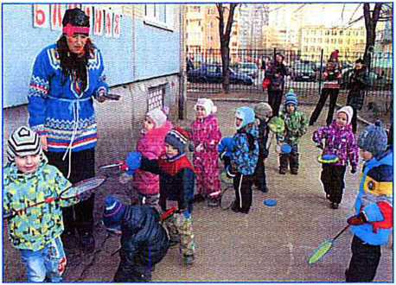
Как на масленой неделе Из печи блины летели,
С пылу, с жару, из печи,
Все румяны, горячи! Масленица, угощай,
Всем блиночков подавай!
С пылу, с жару - разбирайте! Похвалить не забывайте!
5.«Коняшки»
Цок, цок, цок, цок!
Я лошадка - серый бок! Я копытцем постучу,
Если хочешь - прокачу!

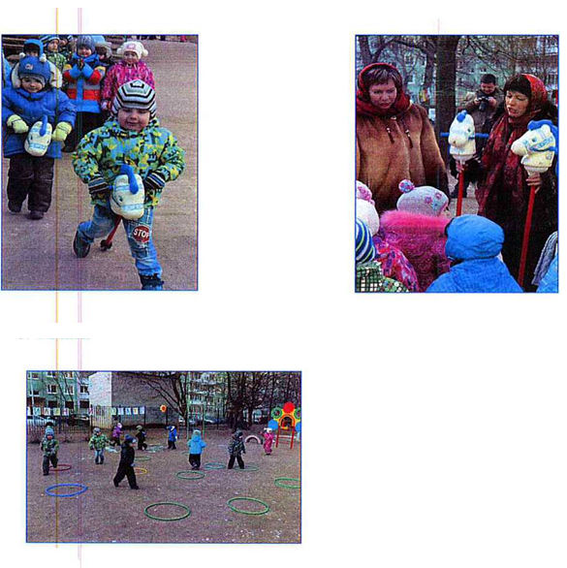
Воробей - чик, чирик, грач - грах
Журавль - курлы, кукушка - ку-ку
«Филин и птахи»
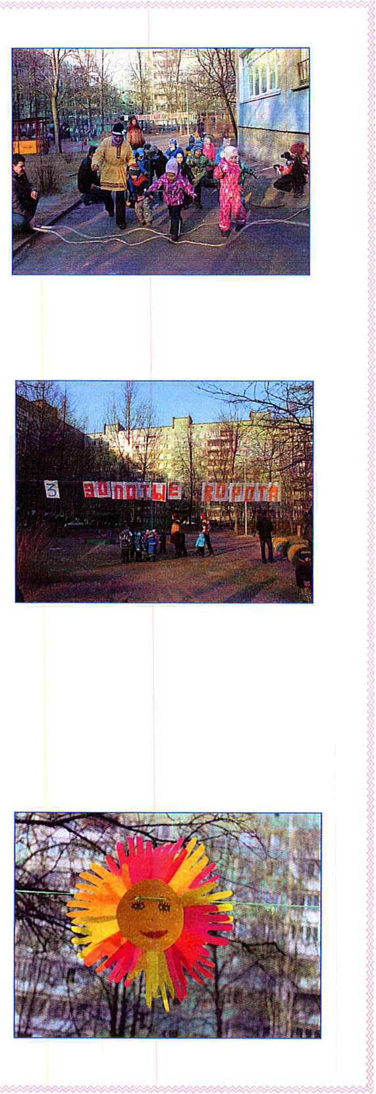
7. «Ручейки»
Разливайся, ручей - Золотой рожок!
Разливайся водой - Холодной, снеговой По полям, по болотам,
По лесным колодам,
Ух!
8. «Золотые ворота»
Золотые ворота,
Проходите господа,
Первый раз прощается,
Второй раз запрещается,
А на третий раз Не пропустим вас.
Хлеб, соль, вода - Закрываем ворота!
Общий сбор на площадке
1 ск. Настало время зиму гнать,
Солнце красное призвать И масленицу провожать!
Дети и взрослые:
Солнышко-вёдрышко,
Выгляни, высвети!
Где твои детки? Сидят на запечке, Лепёшки валяют, тебя поджидают!
2 ск. Масленица, Масленица,
Годовая ты сестрица, Обманула, провела, Нагуляться не дала!

1 .У Маланьи, у старушки
Жили в маленькой избушке
7 сыновей,
все без бровей.
Вот с такими глазами,
Вот с такими ушами,
Вот с такой головой,
Вот с такой бородой.
Они не пили, не ели,
Все на Маланью глядели
И делали вот так...
- Гори, гори ясно,
Чтобы не погасло.
Глянь на небо.
Птички летят,
Колокольчики звенят!
- Золотые ворота
Проходите господа
Первый раз - прощается,
второй раз - запрещается,
А на третий раз не пропустим вас!
Хлеб, соль, вода - Закрываем ворота!
- Дразнилки
Вы мальчишки - забияки!
Вы не можете без драки!
Вам бы целый день толкаться
Бегать с палками и драться!
А мы вас не понимаем,
Захотим и всех поймаем!
Вы девчонки - сладкоежки!
Вам бы только грызть орешки,
И сосульки, и тянучки!
К мамам проситесь на ручки!
5. Карусели
Еле, еле закружились карусели
Все быстрее и быстрее,
А потом бегом, бегом,
Завертелись колесом!
Тише, тише - не бегите,
Карусель остановите!...ш-ш=ш
6. Воронок
Ой, ребята!
Та-ра-ра!
На горе стоит гора!
А на той горе дубок,
А на дубе воронок.
Ворон в красных сапогах,
Позолоченных серьгах.
Черный ворон на дубу.
Он играет во трубу.
Труба точенная, позолоченная,
Труба ладная песня складная.
Ворон, ворон, воронок!
Красный шитый сапожок.
Ты нам дудочку отдай,
Вместе с нами поиграй!
-А кому ее отдать?
Это сложно отгадать!

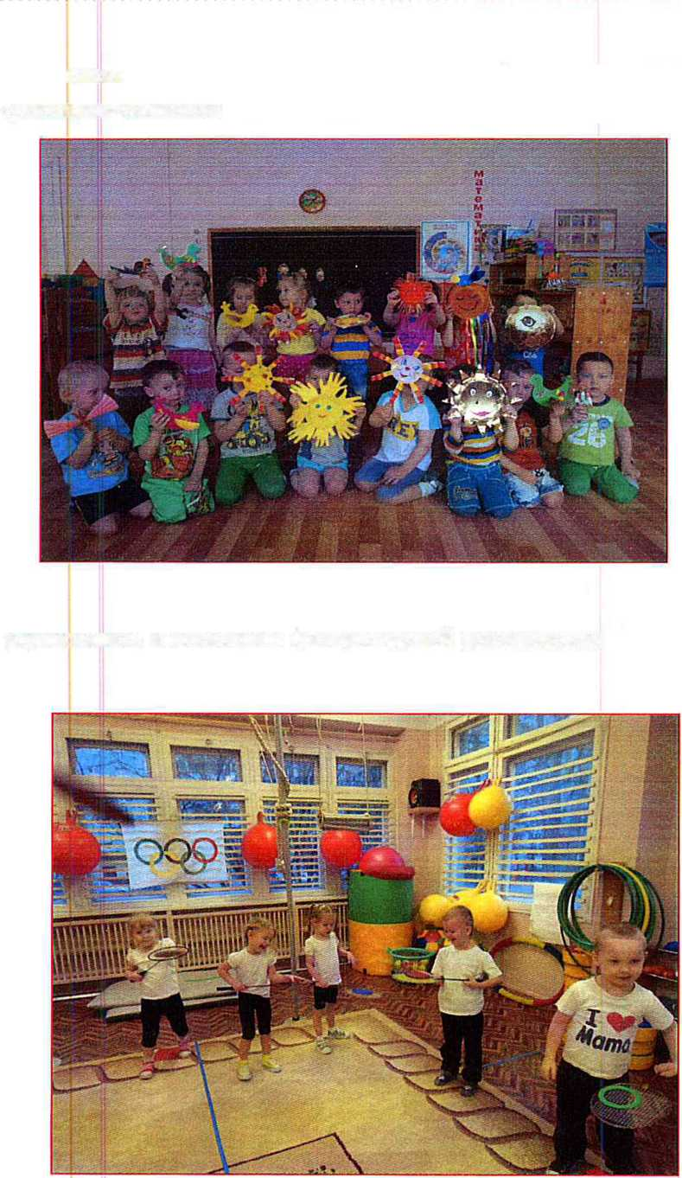
Совместная творческая деятельность родителем с детьми: изготовление сувениров-символов масленицы;

- упражнялись в ловкости в физкультурной деятельности

- использование папки-передвижки для родителей
«Масленица. Прощаемся с зимой».

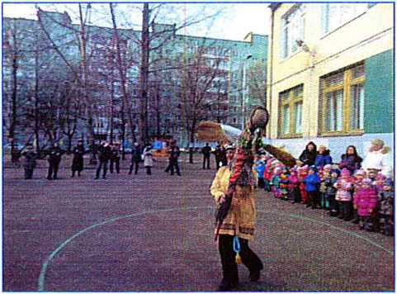
3 ск. Полизала сыр и масло,
А сама и погасла!
Масленица, прощай,
На тот год приезжай!
- ск. Уносит масленицу
- ск. Вот и прогнали
мы зиму студёную.
Конец холодам настаёт, время ручьёв весенних наступает, дождей живородящих да солнышка тёплого.
Поздравляем вас с праздником, народ честной, и благодарность мою Примите, что помогли зиму победить!
- ск. Вы давно блинов не ели?
Вы блиночков захотели?
Угощение на славу, а ребятам на забаву в группах вас ждёт!

